中國文化大學113學年度教育部高教深耕計畫
成果紀錄表
計畫  名稱 | C1-1-3產業特色人才培訓-人力資源專業職能養成：辦理人力資源專業案例討論工作坊
計畫  內容 | 辦理人力資源專業案例討論工作坊，培訓學生具人力資源專業職能。
內容  （活動內容簡述） | 主辦單位：勞動暨人力資源學系  活動日期：113年9月21日(六) 9:00-12:00 、 13:00-16:00  活動地點：中國文化大學大賢館106教室  講 師：陳彥廷 (勤誠興業股份有限公司人資總監)  工作坊主題：工作分析、職務說明書與人力需求規劃  內 容：先說明人力資源規劃概論，接著預測未來人力需求，並介紹學習工作分析  方法及應用，了解如何撰寫工作說明書，最後讓同學模擬演練填寫職位說明書及工作說明書，讓同學更加了解實務面的操作。  參與人數： 9:00-12:00==34人 ; 13:00~16:00==32人
活動  照片  活動  照片 | 活動照片電子檔名稱 | 活動照片內容說明
活動  照片  活動  照片 | 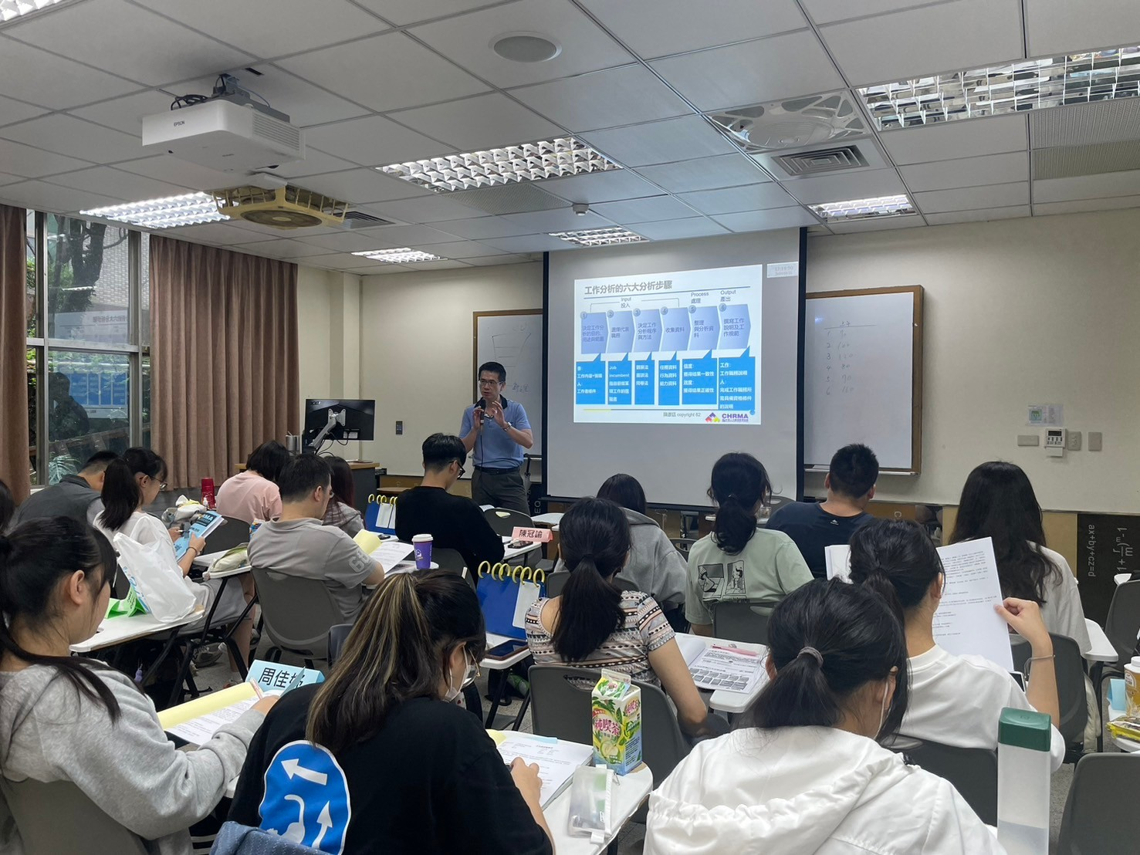 | 113年9月21日  工作坊實況-  講師授課
活動  照片  活動  照片 | 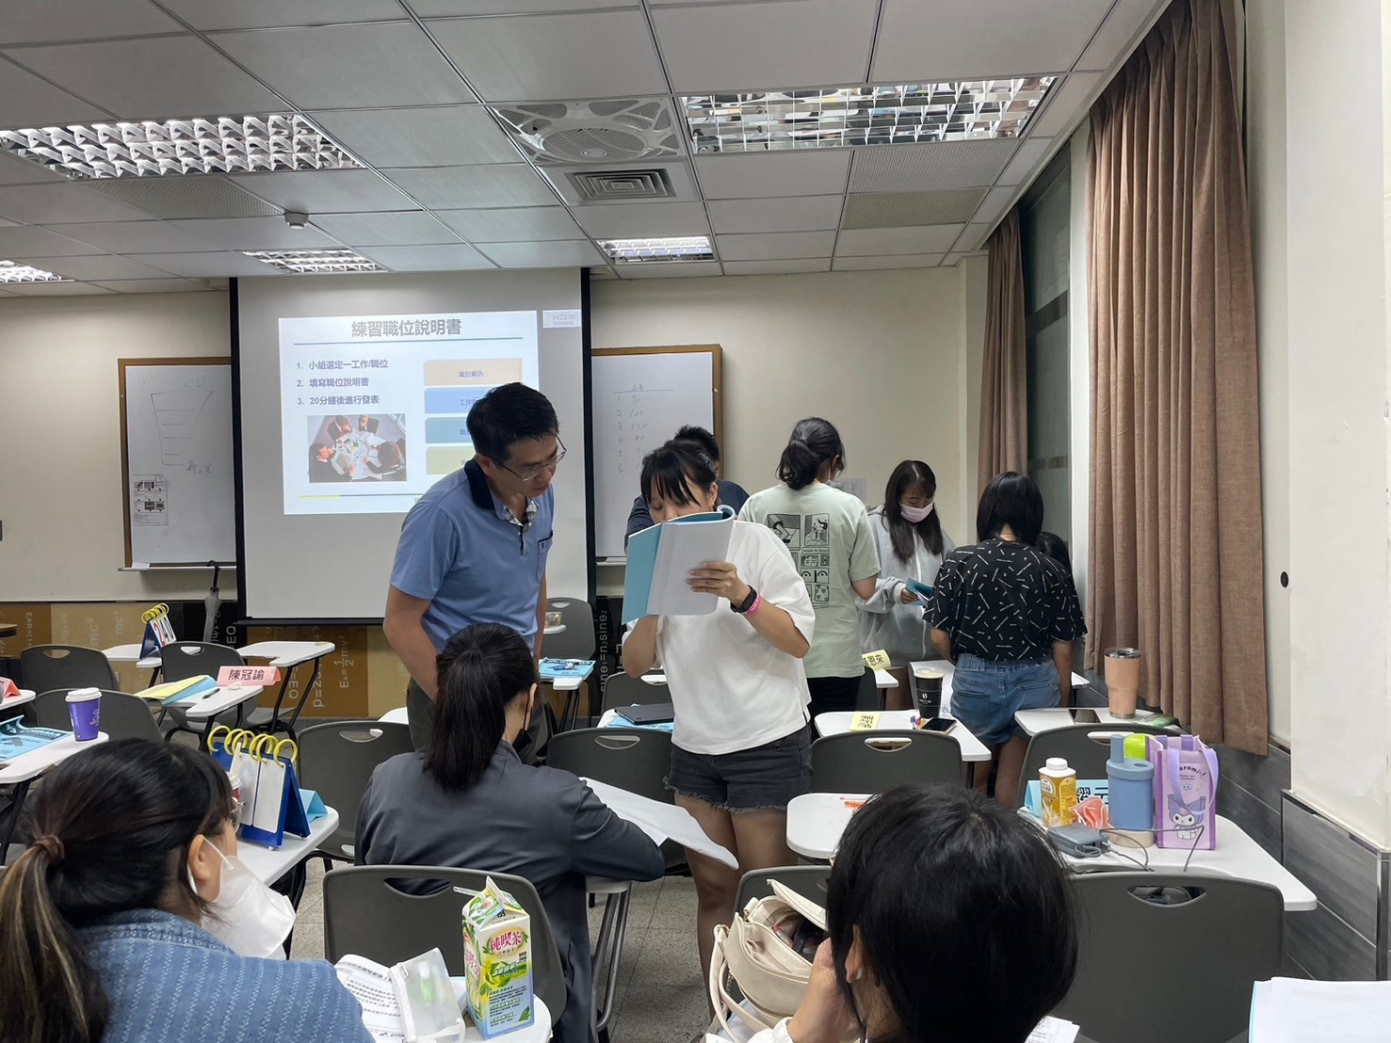 | 113年9月21日  工作坊實況-  同學分組討論個案
活動  照片  活動  照片 | 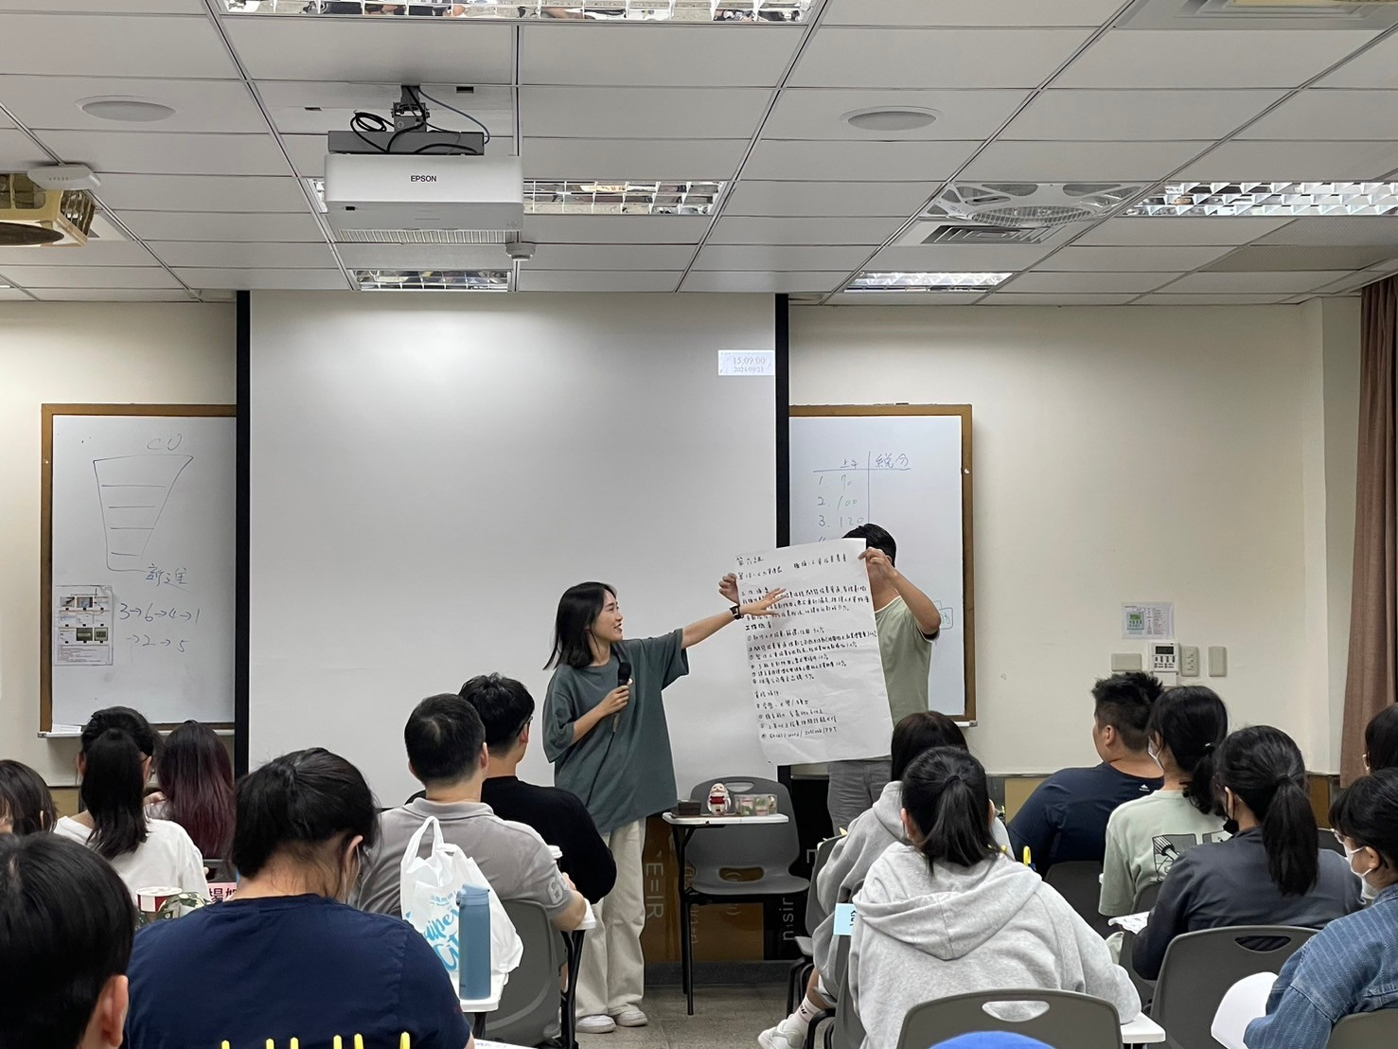 | 113年9月21日  工作坊實況-  同學發表  分組討論成果
活動  照片  活動  照片 | 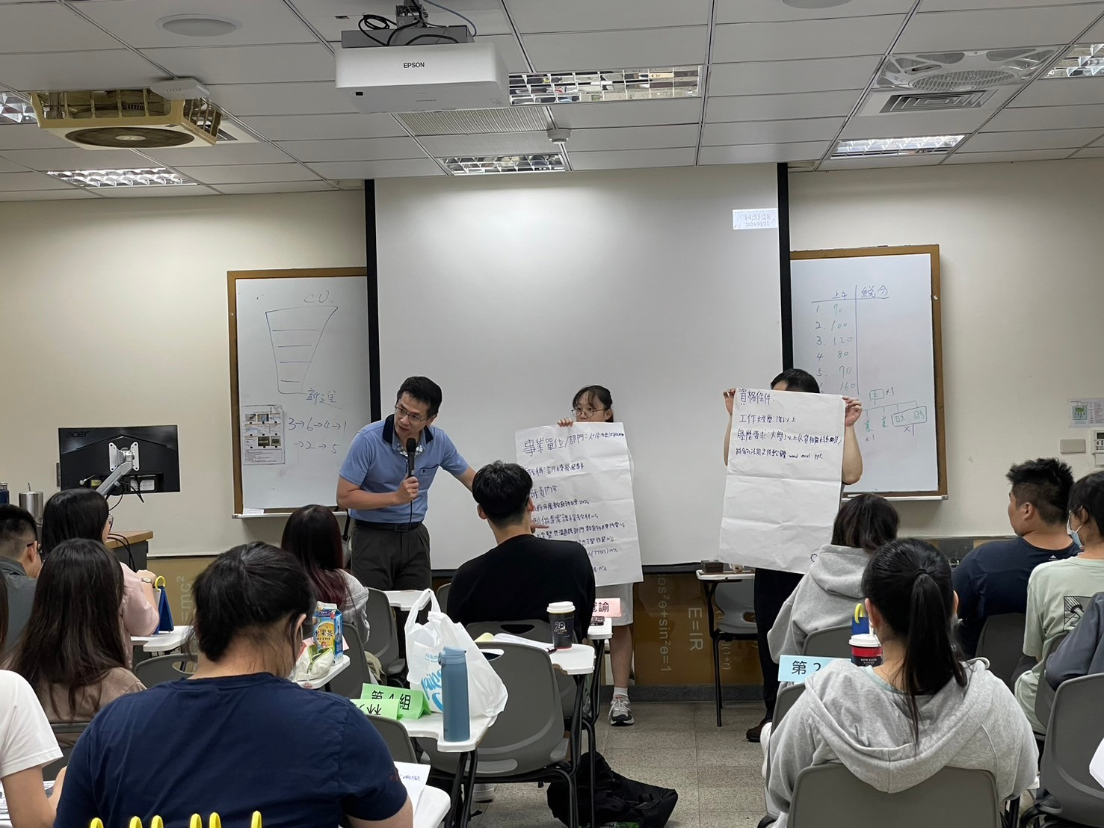 | 113年9月21日  工作坊實況-  講師針對同學的  成果給予指導

